CARLOS ARTURO MESA PELAEZ – 1.017.126.292

SDH/SONET

Synchronous Optical Network (SONET)
(Red de comunicaciones Ópticas) Es un conjunto de estándares Norte Americanos para “Los sistemas de transmisión por medio de fibra óptica de “Modo Sencillo” para comunicaciones en Banda Ancha.
(Broadband communications over SingleMode Fiber optic transmission Systems)

Con este posibilita a fabricantes para construir equipos que soporten completamente interconectividad e interoperabilidad.

Synchronous Digital Hierarchy (SDH)
(Jerarquía Digital Síncrona) es simplemente la versión internacional de SONET.

Como SONET y SDH de diferencian básicamente por pequeños detalles, usualmente se usan juntos.

Usa un modo de transferencia que define aspectos del cambio y la multiplexacion de un protocolo de trasmisión.
Soporta tráfico asíncrono como síncrono.

Usualmente la implementación de estos está reservada para sitios donde se tienen requerimientos de un ancho de banda significativo.

Nació del estándar SYNTRAN (SYNchronous TRANsmission). El cual estaba diseñado para operar a tasas de hasta 45 Mbps .

Fue propuesta como solución para aplicaciones que requieren gran velocidad de datos.

En ese tiempo, los productos de cada fabricante estaban diseñados acorde a especificación de los clientes, entonces equipos de otros fabricantes eran incompatibles.
Esta gran limitación forzaba a los clientes a escoger un solo fabricante, limitando asi la abilidad de otros fabricantes de competir y avanzar técnicamente en este campo.

Sin embargó, por la economía y los beneficios técnicos de un sistema multi fabricante, se empezó a desarrollar este conjunto de estándares.

Inicialmente el trabajo de estandarización de SONET empezó en 1984,

Y ya después de mucho ahondar en métricas y demás SONET, en 1988 fue lanzado. Especificando un sistema mínimo de transmisión para banda ancha de 51.84 Mbps.

SONET/SDH Jerarquía de Transmisión

Para hablar de esto debemos conocer algunos términos primero

Optical Carrier (OC)
Es la definición de señal óptica de SONET.
Los niveles de OC empiezan desde OC - 1 (51.84 Mbps) y terminan en OC - 768 (39.813 Gbps). Todos los niveles de SONET/SDH son expresados en múltiplos de OC - 1.

Synchronous Transport Signal (STS)
Es el equivalente eléctrico de la señal óptica para SONET
La señal empieza en un formato eléctrico y se convierte en un formato óptico de transmisión
Cada frame STS - 1 es transmitido en 125 μ s, con un ancho de banda de 51.84 Mbps.

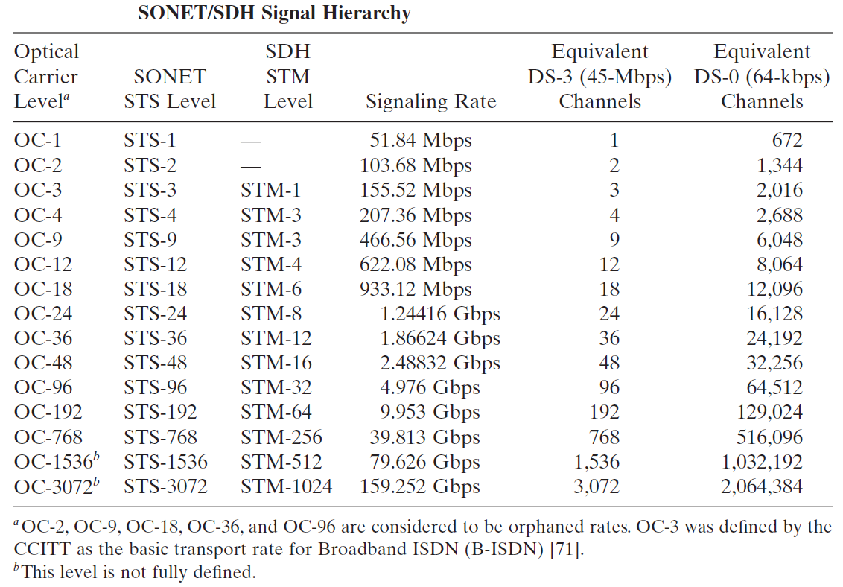

SONET/SDH Topologia

Aunque se podrían usar en forma de estrella o de alguna forma hibrida, la topología física óptima es en forma de anillo, en el cual hay dos líneas de cable de fibra óptica, en este anillo un cable trasmite en una dirección y el otro en sentido contrario.
Esto se hace para prevenir errores y en caso de algún accidente.

Path - switched rings:
Usa dos fibras activas. Todo el tráfico se mueve en dos direcciones, dando así protección en caso de un fallo en la red. También mejora el rendimiento en cuanto a errores, puesto que las estaciones de recibo examinan los dos flujos de datos, escogiendo aquel que tenga mejor señal. Adicionalmente, si el primer anillo falla, el segundo anillo esta activo en dirección inversa.

Line - switched rings.
Involucra dos o cuatro fibras:

La implementación de anillo simple tiene dos fibras, una de las cuales esta activa y la otra esta en reserva. El tráfico se mueve en una dirección a través de la fibra activa; en el caso de que haya un fallo en la red, el anillo de respaldo se activa habilitando la trasmisión, igualmente en el sentido contrario.

La implementación de cuatro anillos, soporta transmisión en una dirección sobre una fibra en cada uno de los dos anillos e igualmente transmisión en sentido contrario sobre la otra fibra en cada uno de los dos anillos.
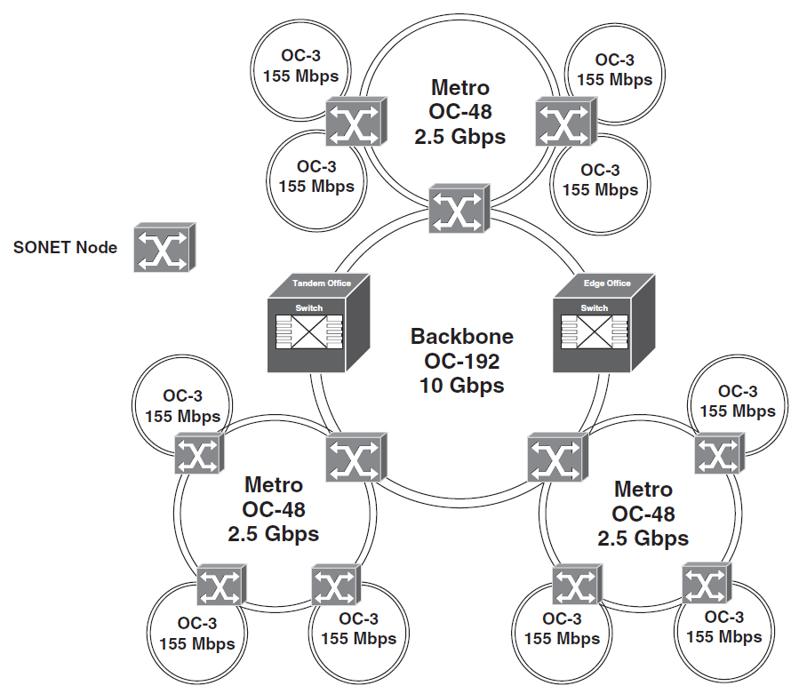

FORMATO DEL FRAME EN SONET

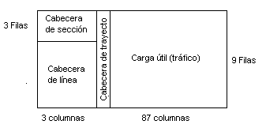

CONCLUSIONES

Ventajas

- Altamente estandarizado, proporcionando asi beneficios de interconectividad e interoperabilidad con equipos de diferentes fabricantes.
- La alta tasa en los loops locales dan ventajas de una ancho de banda aumentado, mayor desempeño en el manejo de errores, asignacion dinamica de ancho de banda y una mejor administracion de la red.
- Su gran capacidad permite todas las formas de trafico, incluyendo voz, datos, video, imagenes y todo tipo de multimedia.
- Su redundancia y auto recuperacion, dan una gran ventaja con el manejo de informacion sensible.
- Ofrece mucha seguridad en el uso de la fibra optica.

Desventajas

- Su alto costo.
- Gran cantidad del ancho de banda es consumido para su manejo en vez de información pertinente.
- Su gran redundancia gasta entre 1/2 y 3/4 del ancho de banda.

Por Ultimo
Aunque tiene la desventaja de ser costosa es una excelente alternativa para tener un gran desempeño

